**【46508　電子日誌查詢】**

**壹、交易介紹**

|  |  |
| --- | --- |
| 原交易代號 | 原交易名稱 |
| 無 | 無 |

‧整合原交易如上。

‧提供電子日誌查詢功能。

‧個金、資訊處可查看全行資料，其餘分行，只能查詢該分行資料。

**貳、執行路徑**

管理性業務→內部作業→電子日誌查詢

**參、操作及業務規則說明**

可在「使用者代號」、「帳務日期（3天內）」、「交易時間」、「交易代號」、「交易金額」、「交易狀態」、「主機交易類別」或「帳戶/科目」輸入欲查詢的資料，點擊【查詢】即可查詢到符合條件之交易資訊。

|  |  |  |  |
| --- | --- | --- | --- |
| 欄位 | 內容 | 欄位 | 內容 |
| 時間 | 執行時間 | 備註 | 系統依執行狀況註記 |
| 序號 | 7位數(前端) | 交易名稱 | 交易名稱 |
| 代號 | 交易代號 | 主管 | 需授權之交易，記錄授權主管 |
| 借貸 | 帳務類 | 多筆序號 | 入多筆或銷多筆，使用的序號 |
| 帳號 | 記錄統編或帳號 |  | 顯示現或轉，存次交票則顯示次 |
| 金額 | 0或帳務類金額 | 交易日 | 交易日 |
| 沖正 | 若有沖正，顯示部份/全部 | 帳務日 | 帳務日 |

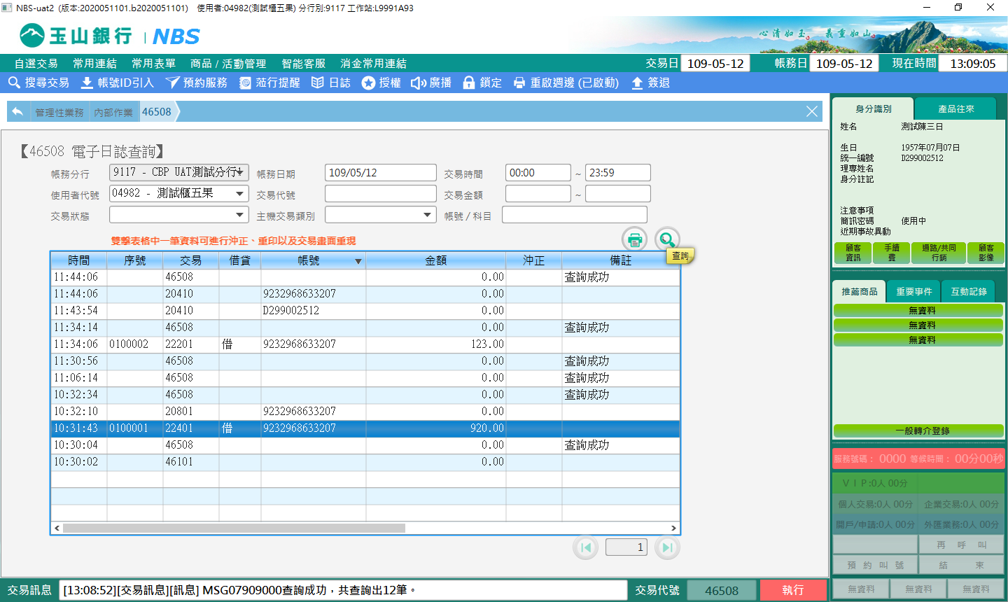 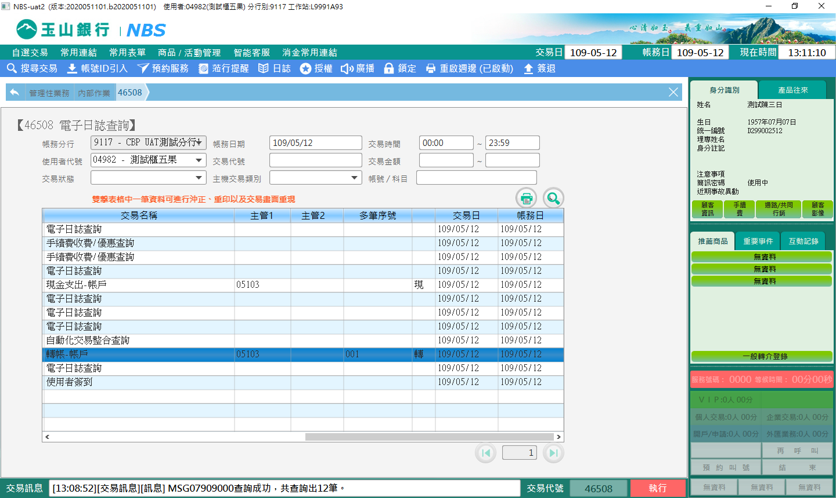

可雙擊表格中任一筆資料即可重現歷史交易畫面，唯查詢類及部份管理性交易無法重現，若是選擇帳戶類交易進入重現畫面後在最後一個頁籤可看到四個按鈕：

1.【沖正作廢】-不再執行此交易，傳票需作廢。

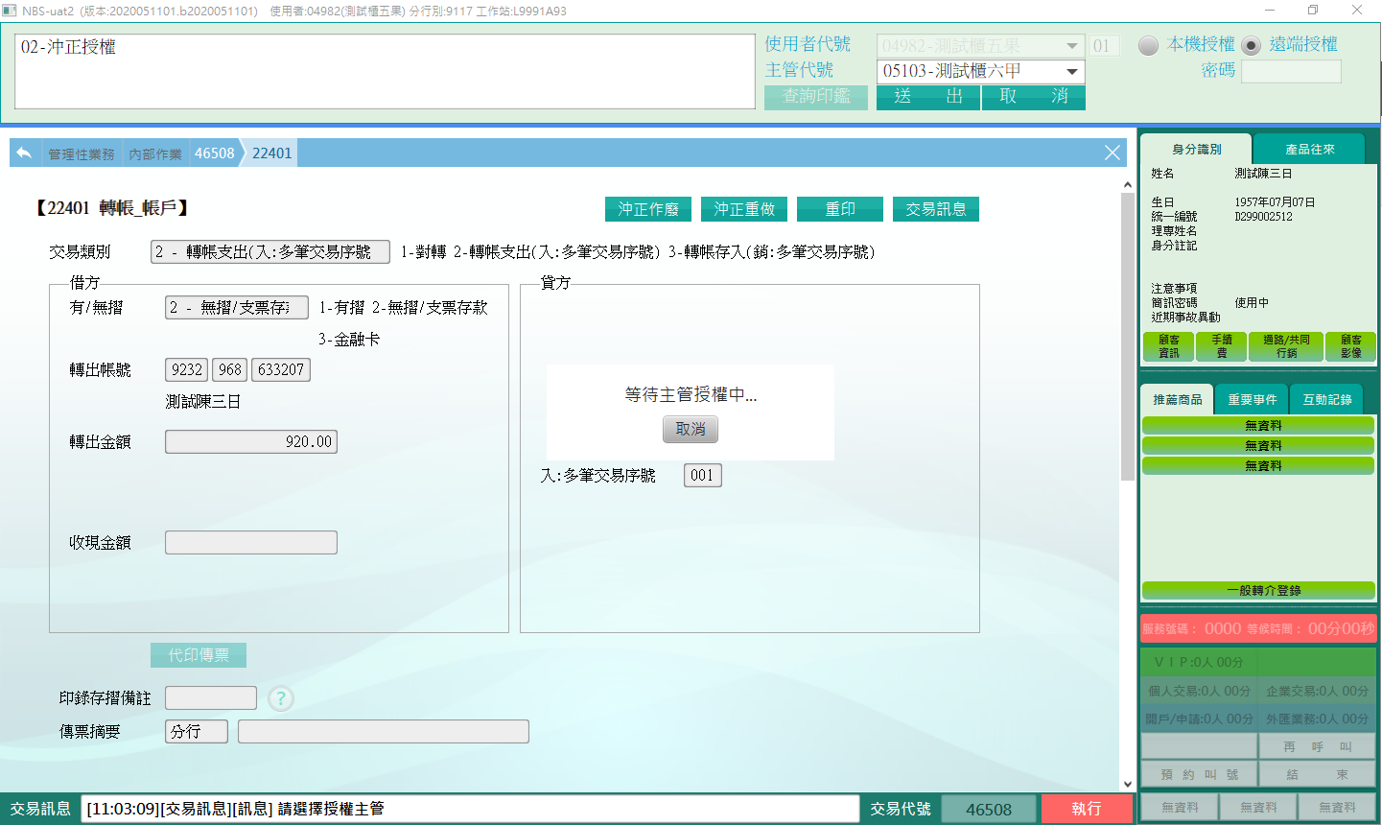

2.【沖正重做】-傳票可重複使用。

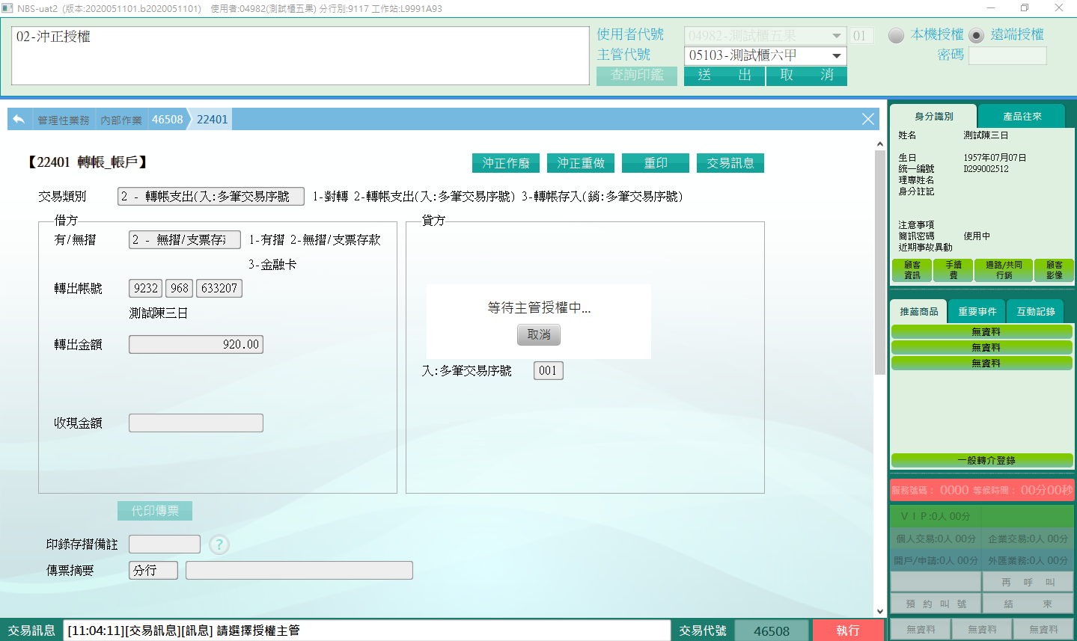

3.【重印】-重新印錄傳票，此時傳票上會有重印之文字。

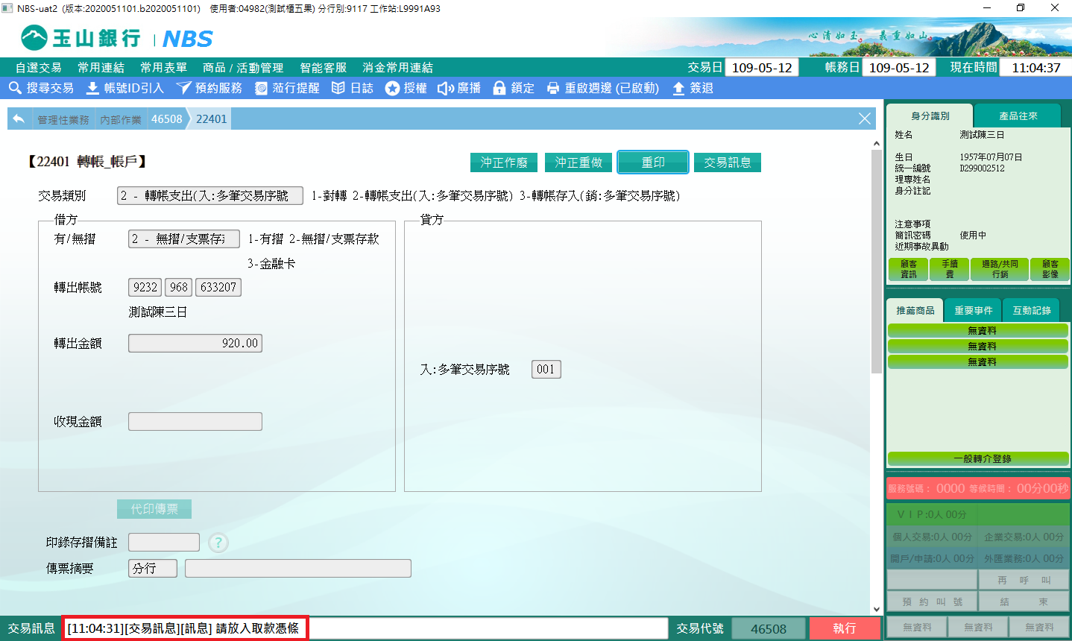

4.【交易訊息】-使用時機可能在交易發生錯誤，資訊處可透過此畫面了解部分原因。

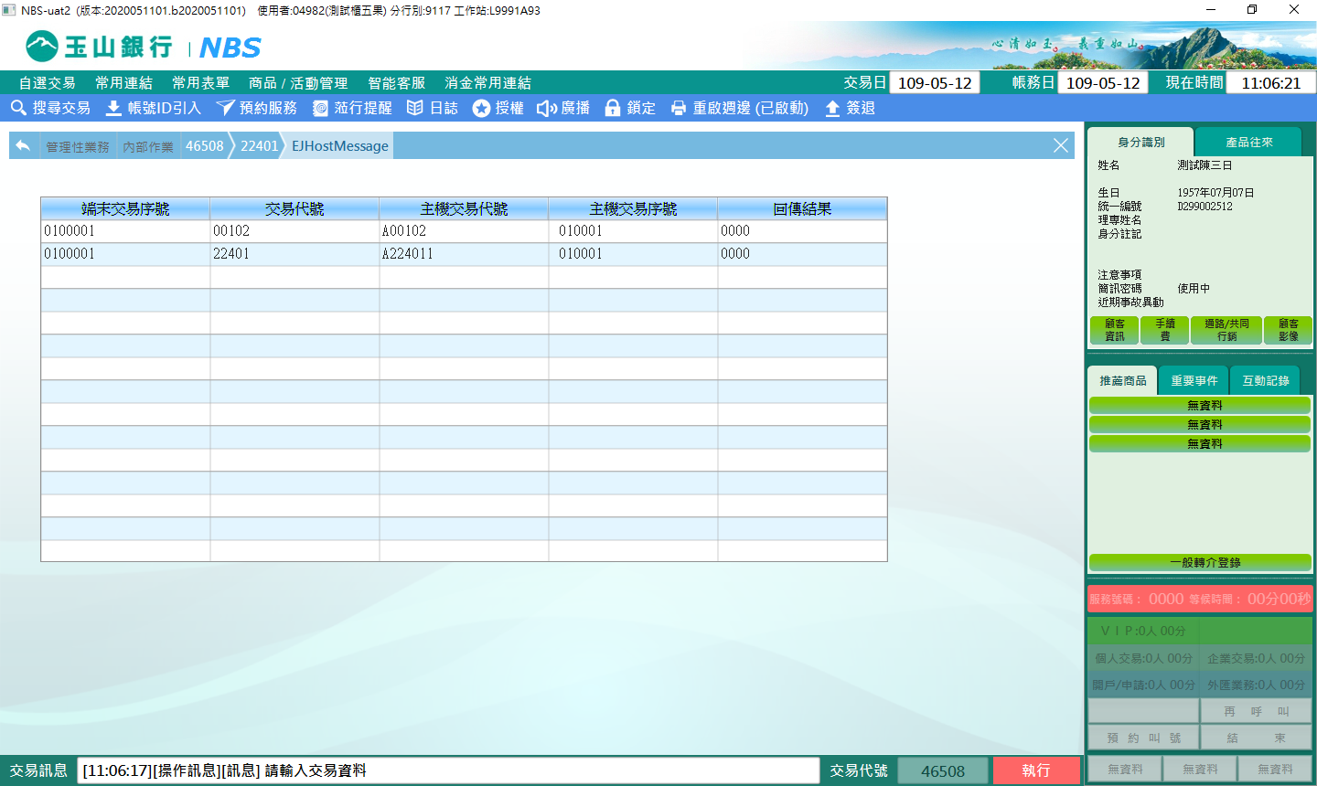

※當雙擊部份帳務交易會發現沖正鈕無法點擊，為業務規範等原因系統將其設為無法沖正，或為已經執行過沖正作業。

情境一：存現金1萬，沖正作廢後反查日誌畫面，因此筆交易已沖正，故沖正作廢、沖正重做及重印皆無法點擊。

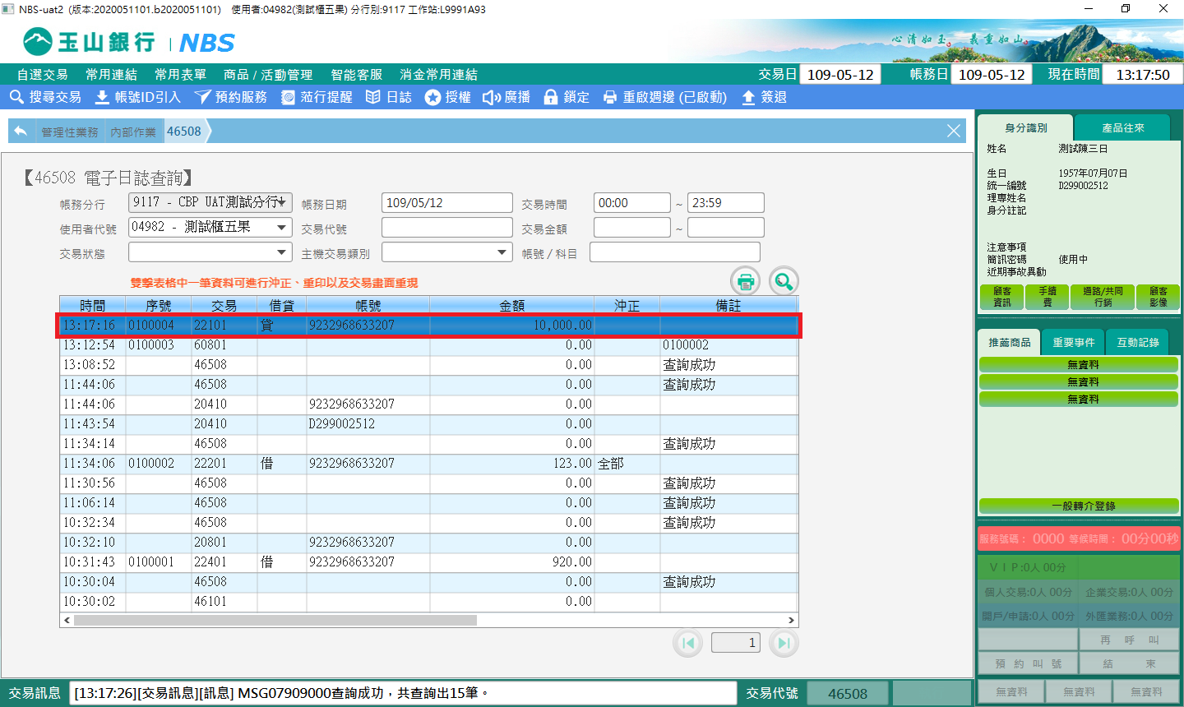

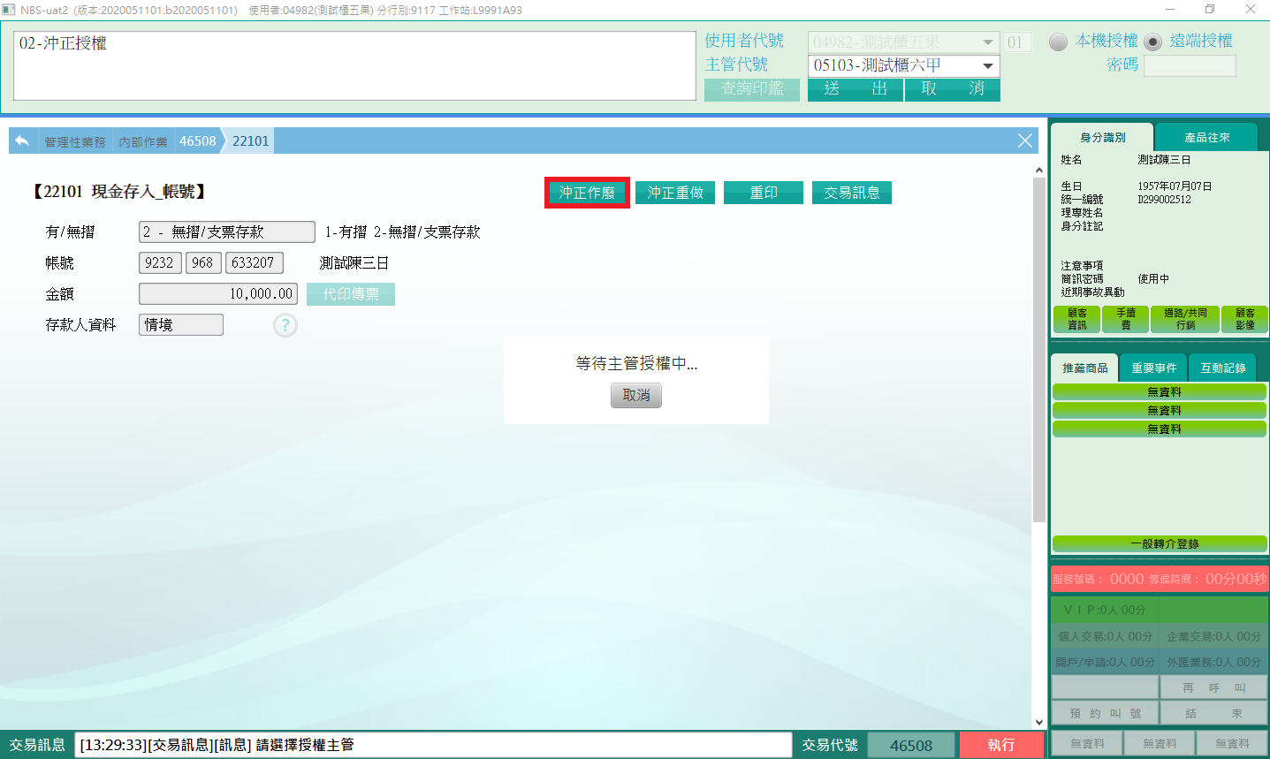

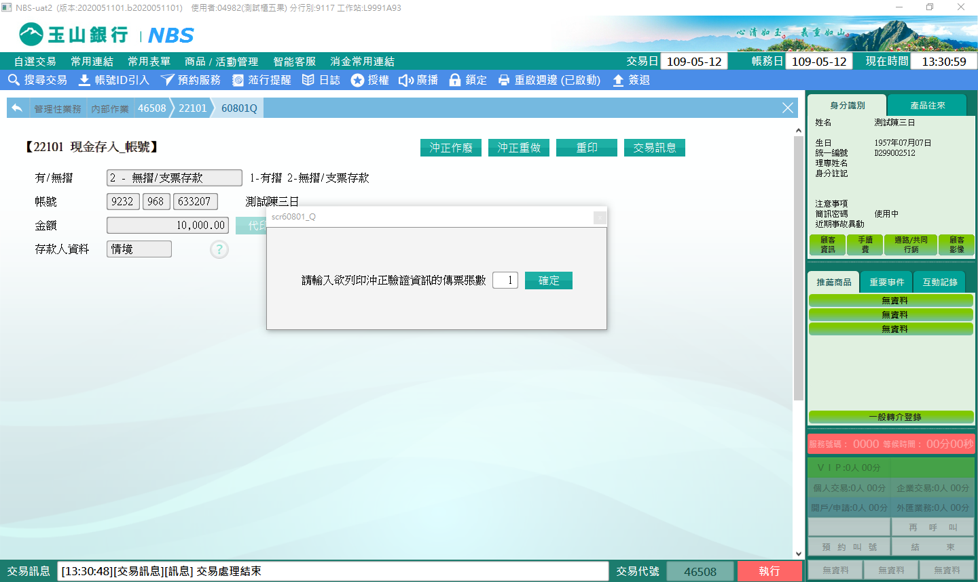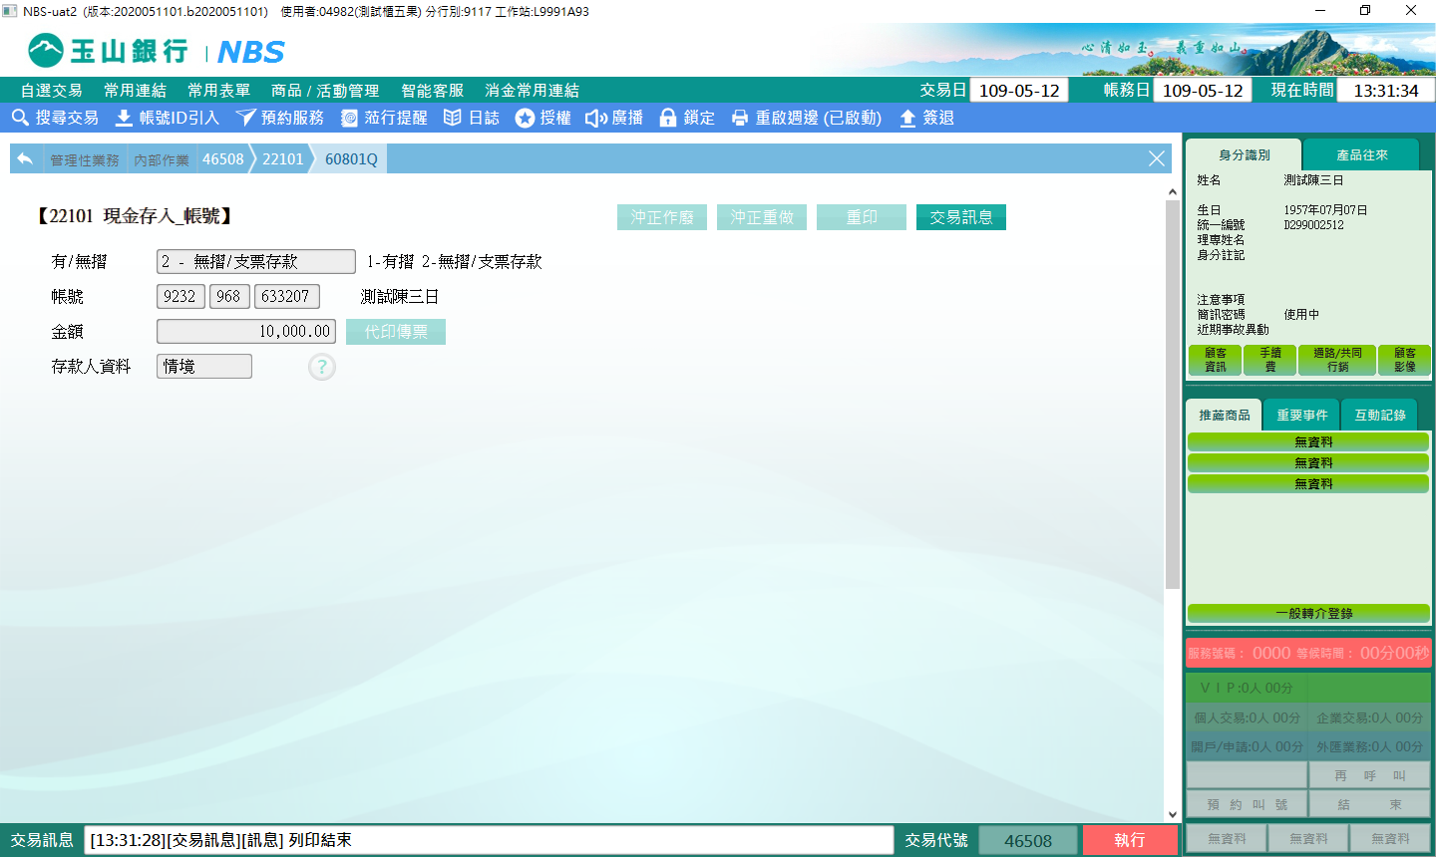

回到日誌反查會新增一筆60801交易，且在「備註」記錄的0100004為執行22101時的前端序號，因沖正須經主管授權，故「主管1」記錄主管員編；在原交易22101「沖正」欄位會記錄全部。

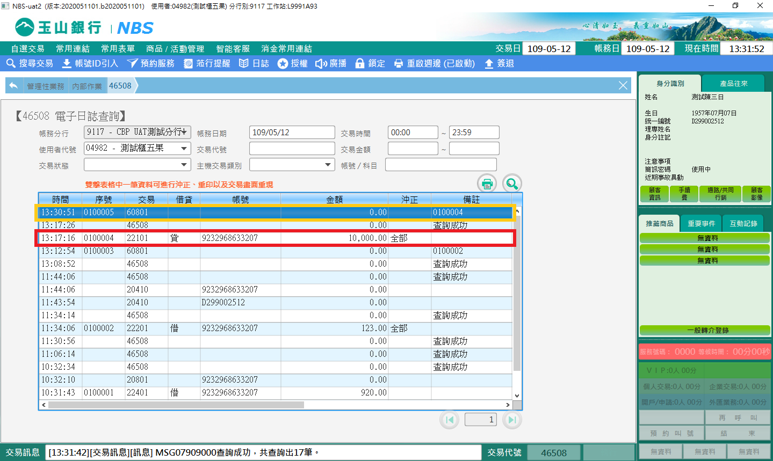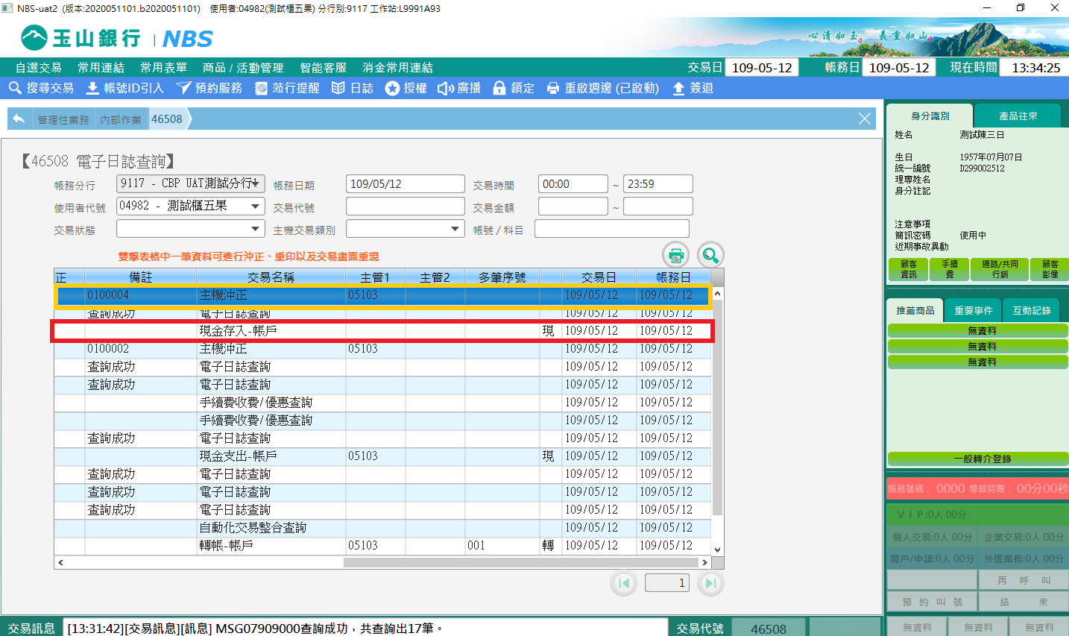

**肆、權限限制**

　　無。